PROPUESTA COMERCIAL / EDUCACIÓN E INTELIGENCIA ARTIFICIAL

IDEA PROPIA PRIMERO
Tu idea primero.
La IA, después.
Una plataforma web para que el estudiante practique su razonamiento antes de recibir orientación de inteligencia artificial.
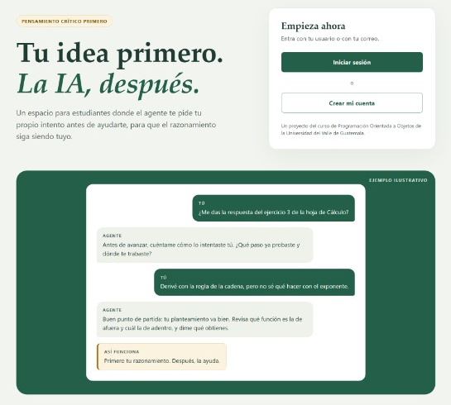

Proponemos colaborar con instituciones educativas para probar el prototipo y evaluar su aporte al aprendizaje autónomo.
01 / EL PROBLEMA

Pedir la respuesta es fácil.
Pensarla es lo que enseña.
La oportunidad está en cómo usamos la IA para aprender.
Cuando una herramienta resuelve una tarea antes de que el estudiante explore sus propias ideas, puede perderse una ocasión de practicar, equivocarse y comprender. Obtener un resultado convincente no demuestra, por sí solo, que se sepa explicarlo o reproducirlo sin ayuda.
Situación | Oportunidad educativa
Buscar la respuesta inmediata | Reservar un primer espacio para el intento propio.
Aceptar un resultado sin comprenderlo | Pedir al estudiante que explique su razonamiento.
Depender de ayuda en cada paso | Ofrecer pistas y devolverle decisiones concretas.
Evitar el error para terminar rápido | Usar los errores como punto de partida para aprender.

Lo que aporta la evidencia
En un experimento de matemáticas de secundaria en Turquía, el acceso a un tutor basado en GPT-4 mejoró el desempeño durante la práctica. Sin embargo, el grupo que recibió asistencia sin salvaguardas obtuvo peores resultados al trabajar después sin IA; un tutor diseñado con pistas educativas mitigó en gran medida ese efecto (Bastani et al., 2025). El estudio respalda examinar el diseño de la ayuda, sin generalizar sus resultados a todo contexto educativo.
La UNESCO propone integrar la IA generativa con un enfoque centrado en las personas y con validación pedagógica de sus usos (Miao & Holmes, 2023). Esta orientación inspira nuestra propuesta; no constituye una certificación de la plataforma.

La pregunta no es solo qué responde la IA, sino qué sigue pensando el estudiante.

Las entrevistas recogidas en la primera entrega del proyecto aportaron señales exploratorias sobre hábitos y dificultades. Su alcance es cualitativo y no representa a toda la población estudiantil.
02 / NUESTRA SOLUCIÓN Y FUNCIONAMIENTO

El estudiante conserva
el protagonismo.
Un acompañamiento que parte de lo que la persona ya pensó.
Idea Propia Primero organiza la interacción para que el estudiante presente su trabajo, comparta un intento y reciba orientación vinculada con su dificultad. La propuesta busca convertir la conversación en una oportunidad de práctica y reflexión.
01 Cuéntanos en qué trabajas
Presenta tu tarea, ejercicio o duda. El tutor utiliza el contexto para entender qué necesitas aprender.
02 Muéstranos tu intento
Comparte una idea, un cálculo, una hipótesis o un fragmento de código. Un intento incompleto o incorrecto también permite comenzar.
03 Avanza con orientación
Recibe una pista o retroalimentación sobre el siguiente paso. Aplica la ayuda y vuelve a contrastar tu razonamiento.
Para preguntas conceptuales, el tutor está instruido para explicar directamente. Ante un ejercicio concreto sin intento, debe empezar con una pregunta o pista. Esta distinción evita exigir una solución previa a quien solo quiere comprender un concepto.

“No queremos que la IA piense por ti. Queremos que te ayude a pensar mejor.”

03 / QUÉ NOS HACE DIFERENTES

La diferencia está
en el proceso de ayuda.
Comparamos dos maneras de interactuar, no todas las herramientas del mercado.
Criterio | Interacción centrada en obtener una respuesta | Enfoque de Idea Propia Primero
Participación | La solicitud puede terminar al recibir el resultado. | Se busca que el estudiante aporte y actúe entre turnos.
Razonamiento previo | Puede quedar fuera de la conversación. | El tutor solicita un intento ante problemas concretos.
Orientación | Se prioriza la solución solicitada. | Se orienta el paso pertinente según el intento.
Autonomía | El siguiente paso puede delegarse. | Se reserva una acción intelectual para el estudiante.
Errores | Pueden corregirse sin explorarlos. | Se busca explicar el primer error relevante.
Pensamiento crítico | La respuesta es el principal producto. | La explicación y la revisión propia son parte del proceso.

Una posición clara
Nuestra propuesta compite por la calidad del acompañamiento y la claridad de su propósito educativo. La interfaz y las instrucciones del tutor están orientadas al hábito de intentar primero.
Otras plataformas también pueden ofrecer modos de estudio, preguntas y tutoría. La diferenciación deberá validarse con docentes y estudiantes en situaciones reales de uso, sin afirmar exclusividad tecnológica.

El valor que buscamos: que la ayuda deje espacio para seguir pensando.

El producto no se presenta como detector de plagio ni como garantía de autoría. Su enfoque es promover una participación más activa durante el aprendizaje.

04 / BENEFICIOS Y PROPUESTA DE VALOR

Una propuesta de valor
para toda la comunidad.
Beneficios esperados que un piloto deberá contrastar.

Para estudiantes
Un espacio para expresar ideas sin necesitar una respuesta perfecta. La orientación puede ayudarles a identificar dónde se atascan, revisar errores y practicar la explicación de sus decisiones. Buscamos favorecer la confianza basada en comprender y avanzar por cuenta propia.

Para profesores
Una herramienta complementaria para introducir conversaciones sobre cómo pedir ayuda a la IA. Puede servir como apoyo en actividades que exijan mostrar intentos y justificar respuestas. La revisión docente seguirá siendo necesaria para valorar la calidad de las orientaciones.

Para instituciones educativas
Un prototipo con una filosofía pedagógica explícita que puede ponerse a prueba en un entorno acotado. Ofrece una base para explorar innovación educativa y recoger evidencia antes de decidir una adopción más amplia.
Valor esperado | Cómo proponemos evaluarlo
Mayor participación | Revisar con una rúbrica la calidad de los intentos y explicaciones.
Más autonomía | Comparar el desempeño en actividades equivalentes sin ayuda de IA.
Orientación útil | Recoger valoraciones de estudiantes y revisión de docentes.
Viabilidad institucional | Registrar incidencias, tiempo de apoyo y costo por sesión.

La promesa debe medirse en comprensión, además de satisfacción.

05 / NUESTRA PLATAFORMA

Una experiencia que
explica su propósito.
La página de inicio comunica el hábito que queremos promover.
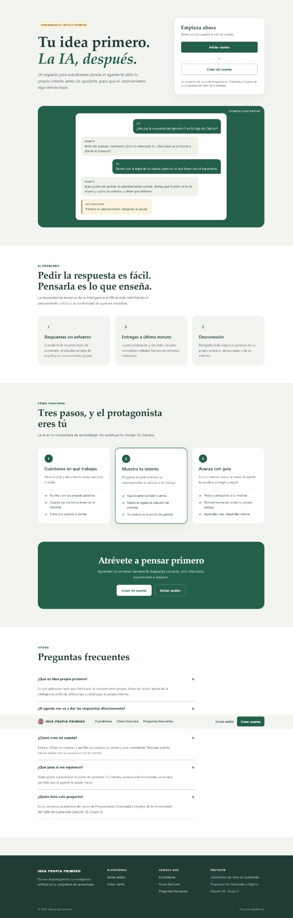 | Una idea reconocible  El eslogan y los colores presentan una experiencia serena, centrada en aprender y participar.  Acceso visible  La página ofrece entradas para crear una cuenta o iniciar sesión. El código incluye ambos formularios y el cierre de sesión.  El método a la vista  Una conversación muestra cómo el agente pide el intento y ofrece una pista. Es un ejemplo editorial, no una transcripción validada de una sesión real.  Un recorrido explicado  Las secciones sobre el problema, los tres pasos y las preguntas frecuentes ayudan a comprender la propuesta antes de entrar.  Más allá de la portada  El código incluye una interfaz de chat con nuevo chat, historial y envío de mensajes como registro, login y chat autenticado.
Captura proporcionada por el equipo, 26 de octubre de 2026. Se conserva su proporción. El tamaño permite apreciar el diseño general; los detalles del contenido se explican a la derecha.

06 / ESTADO DEL PRODUCTO

Lo que existe hoy
y lo que sigue.

Estado | Funciones y alcance
Implementado en código | Página de inicio; registro; login con usuario o correo; logout y acceso privado.
Implementado en código | Contraseñas con BCrypt, validación de registro y persistencia de cuentas en SQLite.
Implementado en código | Chat, nuevas conversaciones, historial y mensajes almacenados por usuario; control de pertenencia al abrir conversaciones.
Implementado en código | Servicio de tutoría con instrucciones educativas e integración externa mediante NvidiaClient y la interfaz AiClient.
Pendiente de desarrollo | Diario y tareas, señalados como próximos en la interfaz.
Pendiente de validación | Fiabilidad de la tutoría, impacto educativo y preparación para un despliegue institucional.

07 / TECNOLOGÍA E INNOVACIÓN

Una base modular
para evolucionar.
Tecnología organizada alrededor del recorrido de aprendizaje.
Capa | Tecnologías verificadas | Aporte al producto
Aplicación | Java · Spring Boot · Spring MVC | Organización del servidor y de las rutas de la plataforma.
Interfaz | Thymeleaf · HTML · CSS · JavaScript | Formularios, páginas y conversación desde el navegador.
Acceso | Spring Security · BCrypt | Autenticación, permisos por rol y almacenamiento de hashes de contraseña.
Datos | SQLite · repositorios JDBC | Persistencia local de cuentas, conversaciones y mensajes.
Inteligencia artificial | AiClient · NvidiaClient | Conexión externa separada de la lógica de tutoría.

La innovación está en la experiencia educativa
El servicio de chat incorpora instrucciones para diferenciar explicaciones conceptuales, ejercicios sin intento y revisiones de trabajo propio. El diseño busca graduar la ayuda según la participación del estudiante; no depende de entrenar un modelo propio.

Una arquitectura extensible es un punto de partida; la adopción requiere validación.

08 / VISIÓN Y CRECIMIENTO

Crecer a partir
de evidencia real.

Persona | Testimonio
Alejandro | Pude sacar 95 en cálculo.

09 / REFERENCIAS Y Equipo

Referencias
Bastani, H., Bastani, O., Sungu, A., Ge, H., Kabakcı, Ö., & Mariman, R. (2025). Generative AI without guardrails can harm learning: Evidence from high school mathematics. Proceedings of the National Academy of Sciences, 122(26), e2422633122. https://doi.org/10.1073/pnas.2422633122
Miao, F., & Holmes, W. (2023). Guidance for generative AI in education and research. UNESCO. https://doi.org/10.54675/EWZM9535

Equipo de origen
Henry Emanuel Vicente Alvarado
Joel Alejandro Chávez Pérez
José David Ixcot Estrada
Jade Rocio Montesrrat García Salic

